Presse-Information
2021-106

Schmitz Cargobull AG
Fahrzeuge der Schmitz Cargobull EcoGeneration sind förderungswürdig
- Aerodynamische Fahrzeugaufbauten stehen für mehr Nachhaltigkeit im Gütertransport und bieten Kraftstoffeinsparungen von bis zu 5 Prozent
- Anforderungen des Flottenerneuerungsprogramms erfüllt

Februar 2021 – Das Flottenerneuerungsprogramm des Bundesministeriums für Verkehr und digitale Infrastruktur fördert die Anschaffung intelligenter Trailer-Technologie, die den CO2-Ausstoß des Gesamtzuges reduziert und dadurch zu einer sauberen Umwelt beiträgt. Die Fahrzeuge der im Januar 2021 vorgestellten EcoGeneration von Schmitz Cargobull entsprechen diesen Vorgaben und sind somit förderwürdig. Damit kann die Förderung in Höhe von 5.000,- Euro bzw. maximal 60 Prozent des Anschaffungspreises der intelligenten Technologie für einen EcoFlex, EcoVarios oder EcoFix in Anspruch genommen werden. Die Bewilligung der Förderung ist an die Abwrackung einer Sattelzugmaschine mit einem Euro III, -IV oder -V-Motor geknüpft, wenn dafür eine im Jahr 2021 produzierte neue Sattelzugmaschine mit niedrigeren Abgaswerten (Euro VI) gleichzeitig angeschafft wird.

Der Tradition als innovativer Marktführer folgend hat Schmitz Cargobull einen aerodynamischen Aufbau für die Sattelcurtainsider S.CS entwickelt, der Kraftstoffeinsparungen von bis zu 5% ermöglicht. Das nachhaltige Trailer-Konzept mit den Ausführungen, EcoFlex und EcoVarios sowie EcoFix ist ein weiterer Beitrag von Schmitz Cargobull zu mehr Kraftstoffeinsparung und CO₂-Reduzierung im Straßengüterverkehr. Das Konzept des liftbaren Hecks der neuen EcoGeneration gibt dem Trailer eine aerodynamische Form und verringert den Luftwiderstand. Es ermöglicht ein einfaches Hochstellen des Aufbaus, sollte der Trailer für Volumentransporte bis unter das Dach beladen werden. Vor allem für Gewichtstransporte bietet dieses Konzept hohe Einsparpotenziale ohne Mehraufwand. Und das alles, ohne dass die Trailer-Funktionalitäten, die Transportleistung und das gewohnte Handling sich wesentlich ändern. Hinsichtlich der hohen Nachhaltigkeit durch maximale Kraftstoffeinsparungen

2021-106

stehen der Effizienzsteigerung und der Effektivität des aerodynamischen Aufbaus keine teuren, beschädigungsanfälligen Anbauteile gegenüber.

Die einfache und schnelle Höhenverstellung des EcoFlex und EcoVarios erfolgt analog zur Funktionsweise des bereits im Markt eingeführten und bekannten VARIOS-Aufbausystems. Dabei wird das Dach manuell mittels einer hydropneumatischen Pumpe angehoben und die Höheneinstellung wird an den Rungen angepasst. Für die Höhenverstellung werden keine weiteren Hilfsmittel benötigt. Die Verstellung kann mit nur einer Person erfolgen und dauert ca. 10 Minuten inklusive Planen-Verstellung und Anpassung der Plane auf die neue Höhe. Erfolgt die Verstellung im Rahmen des Beladeprozesses ist der Mehraufwand sogar komplett zu vernachlässigen.

Schmitz Cargobull bietet auch zahlreiche weitere praxisgerechte intelligente Trailer-Technologien, die den Kraftstoffverbrauch und den CO2-Ausstoß reduzieren und sich damit über den Tailer-Lebenszyklus positiv auf die Betriebskosten des Fahrzeugs auswirken. Im Bereich der Kühlfahrzeuge sorgen hocheffiziente Common-Rail-Dieselmotoren der Transportkältemaschine S.CU 2.0 für weniger Abtauzyklen und eine hohe Energieersparnis, vor allem im Teillastbetrieb. Chassis in Leichtbauweise, wie z.B. die X-LIGHT-Ausführung des Sattelcurtainsider S.CS mit dem besonders geringen Eigengewicht, tragen ebenfalls zur Reduzierung von CO2-Emissionen bei.
Auch das Schmitz Cargobull Reifendruckkontrollsystem hilft mit, den Kraftstoffverbrauch sowie die CO2-Emissionen zu senken, die Lebensdauer der Reifen zu verlängern und die Wirtschaftlichkeit zu steigern. Alle intelligenten Ausstattungen werden selbstverständlich vernetzt durch die Schmitz Cargobull Trailer-Telematik TrailerConnect®. Das ermöglicht eine bessere Auslastung und Steuerung der Flotte, sowie den Nachweis z.B. von Temperaturen.

Informationen zu den förderfähigen intelligenten Trailer-Technologien sind auf der Website des Bundesamts für Güterverkehr (BAG) zu finden.

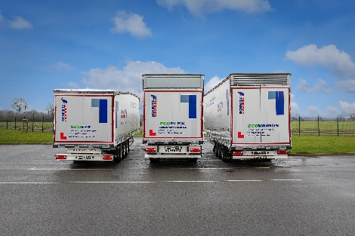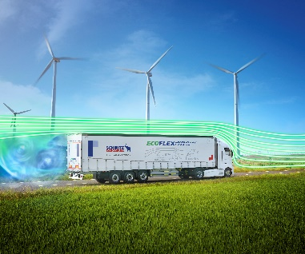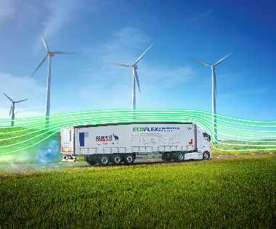
2021-106

Über Schmitz Cargobull
Mit einer Jahresproduktion von rund 46.100 Trailern und etwa 5.700 Mitarbeitern ist die Schmitz Cargobull AG Europas führender Hersteller von Sattelaufliegern, Trailern und Motorwagenaufbauten für temperierte Fracht, General Cargo sowie Schüttgüter. Im Geschäftsjahr 2019/2020 wurde ein Umsatz von ca. 1,87 Mrd. Euro erzielt. Als Vorreiter der Branche entwickelte das Unternehmen aus dem Münsterland frühzeitig eine umfassende Markenstrategie und setzte konsequent Qualitätsstandards auf allen Ebenen: von der Forschung und Entwicklung über die Produktion und Service Verträgen bis hin zu Trailer-Telematik, Finanzierung, Ersatzteilversorgung und Gebrauchtfahrzeughandel.

Das Schmitz Cargobull Presse-Team:
Anna Stuhlmeier +49 2558 81-1340 I anna.stuhlmeier@cargobull.com
Andrea Beckonert +49 2558 81-1321 I andrea.beckonert@cargobull.com
Silke Hesener: +49 2558 81-1501 I silke.hesener@cargobull.com

